Dévitalisation dentaire .
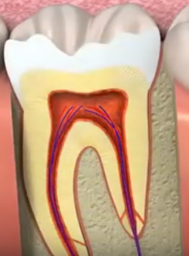
La dent « normale » .
Elle possède une vascularisation (artères et veines) et des nerfs.
Avant de travailler sur la dent il faut anesthésier la dent ...

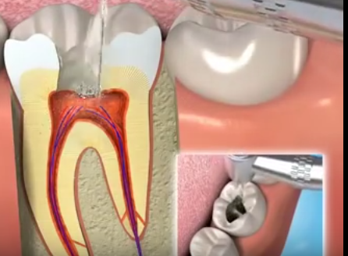
Première étape, on creuse dans la dent cariée jusqu’à arriver au paquet vasculo nerveux.

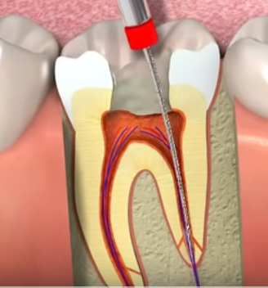
Une fois que l’accès est dégagé, on y va avec des limes queue de souris de tailles successives jusque toute la racine soit bien « dévitalisée ».

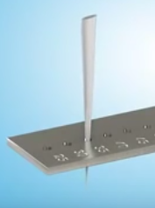
On prend le matériel obturant .
Lequel doit être du diamètre de la dernière souris .

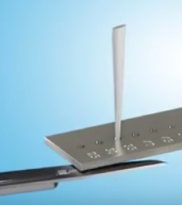
On coupe : le dessus sera inutilisé.
Le dessous seul sera utilisé .

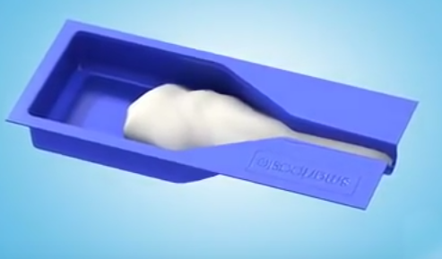
On prépare le matériel collant (une résine polymère)

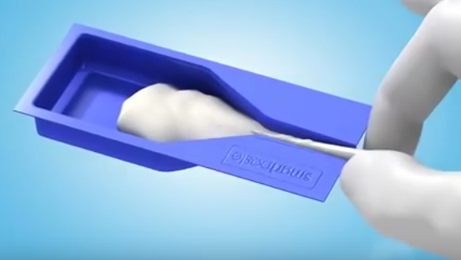
Et on y plonge la barrette qui va servir d’obturateur .

On la prend, et on la place dans la racine .
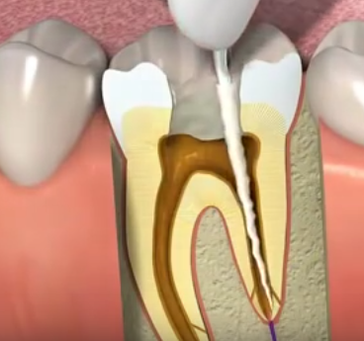

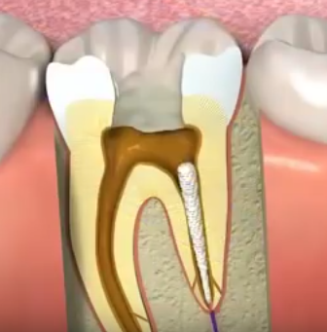
On tasse un peu .
Le remplissage est meilleur mais pas complet .

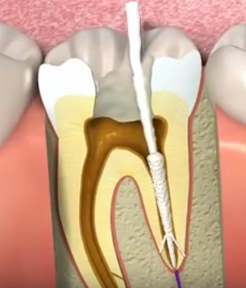

Ce n’est qu’ultérieurement que le remplissage sera complet .

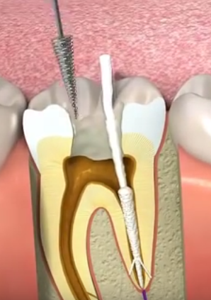
On décapite à la fraise la partie supérieure de l’obturant

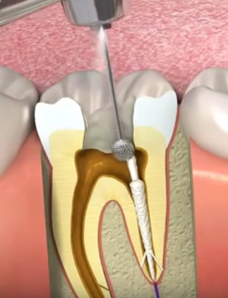
Pui on continue à la roulette.

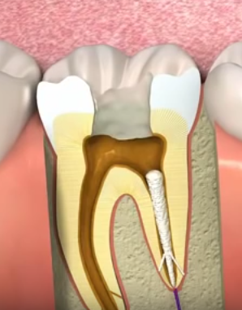
Jusqu’à ce qu’on obtienne « çà » ..

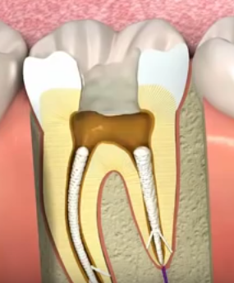
Et on fait bien évidement exactement la même chose de l’autre côté ...

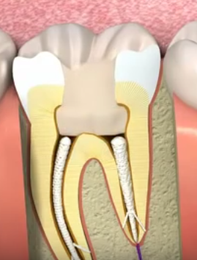
Quand tout est fini, on obstrue le dessus

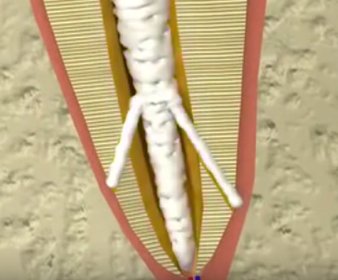
Et le produit obturateur finit par tout obturer

